**CHƯƠNG II. ĐƯỜNG TRÒN  
BÀI 1. SỰ XÁC ĐỊNH ĐƯỜNG TRÒN.  
TÍNH CHẤT ĐỐI XỨNG CỦA ĐƯỜNG TRÒN**

1. TÓM TẮT LÝ THUYẾT
2. Đường tròn

Tập hợp các điểm cách điểm *O* cố định một khoảng bằng *R* không đổi (R > 0) là đường tròn tâm *O* có bán kính *R.*

Ký hiệu: (O) hoặc (O; *R).*

1. Vị trí tương đối của điểm M và đường tròn (O; *R)*

|  |  |
| --- | --- |
| **Vị trí tương đối** | **Hệ thức thứcthức** |
| M nằm trên đường tròn (O) | OM = K |
| M nằm trọng đường tròn (O) | OM<R |
| *M* nằm ngoài đường tròn (O) | *OM>R* |

1. Định lý (về sự xác định một đường tròn)

* Qua ba điểm không thẳng hàng, ta vẽ được một và chỉ một đường tròn.
* Đường tròn đi qua ba đỉnh của một tam giác gọi là đường trònngoại tiếp tam giác. Tâm đường tròn ngoại tiếp tam giác là giao điểm ba đường trung trực của tam giác đó,

1. Tính chất đối xứng của đường tròn

Đường tròn là hình có tâm đối xứng và trục đôi xứng**.**

* Tâm đối xứng là tâm đường tròn;
* Trục đối xứng là bất kì đường kính nào của đường tròn.

**II. BÀI TẬP VÀ CÁC DẠNG TOÁN**

**Dạng 1. Chứng minh các điểm cho trước cùng nằm trên một đường tròn**

*Phương pháp giải:* Ta có các cách sau:

*Cách* 1. Chứng minh các điểm cho trước cùng cách đều một điểm nào đó.

*Cách* 2. Dùng định lí: "Nếu một tam giác có một cạnh là đường kính của đường tròn ngoại tiếp thì tam giác đó là tam giác vuông".

1A. Chứng minh các định lý sau:

1. Tâm của đường tròn ngoại tiếp tam giác vuông là trung điểm cạnh huyền của tam giác đó.
2. Nêu một tam giác có một cạnh là đường kính của đường tròn ngoại tiếp thì tam giác đó là tam giác vuông.

1B. Cho tam giác *ABC* có các đường cao *BD, CE.* Chứng minh bốn điểm *B, E, D, C* cùng nằm trên một đường tròn. Chỉ rõ tâm và bán kính của đường tròn đó.

2A. Cho tam giác *ABC* có đường cao *AD* và trực tâm *H.* Gọi *I, K* lần lượt là trung điểm của *HA, HB.* Gọi *E, F* lần lượt là trung điểm của *BC, AC.* Chứng minh:

1. Bôn điểm *E, F, I, K* cùng thuộc một đường tròn;
2. Điếm *D* cũng thuộc đường tròn đi qua bôn điểm *E, F, I, K.*

2B. Cho tứ giác *ABCD* có hai đường chéo *AC* và *BD* vuông góc với nhau. Gọi M, *N, P, Q* lần lượt là trung điểm của *AB, BC, CD, DA.* Chứng minh *M, N, P, Q* cùng nằm trên một đường tròn.

3A. Cho hình thoi *ABCD.* Đường trung trực của cạnh *AB* cắt *BD* tại E và cắt *AC* tại *F.* Chứng minh *E, F* lần lượt là tâm của đường tròn ngoại tiếp các tam giác *ABC* và *ABD.*

3B. Cho hình thoi *ABCD* có cạnh *AB cố* định. Gọi *O* là trung điểm của *AB, P* là giao điểm của *CO* và *BD.* Chứng minh *P* chạy trên một đường tròn khi C, *D* thay đổi.

**Dạng 2. Xác định vị trí tương đối của một điểm đối với một đường tròn**

*Phương pháp giải.* Muốn xác định vị trí của điểm *M* đối với đường tròn (O; *R)* ta so sánh khoảng cách *OM* vói bán kính *R* theo bảng sau:

|  |  |
| --- | --- |
| **Vị trí tương đối** | **Hệ thức** |
| M nằm trên đường tròn (O) | OM = R |
| M nằm trong đường tròn (Ọ) | OM<R |
| M nằm ngoài đường tròn (O) | *OM>R* |

4A. Cho tam giác đều *ABC* cạnh bằng *a,* các đường cao là *BM* và *CN.* Gọi *O* là trung điểm cạnh *BC.*

1. Chứng minh *B, c, M, N* cùng thuộc đường tròn tâm O.
2. Gọi G là giao điểm của *BM* và CN. Chứng minh diêm G nằm trong, điểm *A* nằm ngoài đối vói đường tròn đường kính *BC.*

4B. Cho đường tròn (O), đường kính *AD = 2R.* Vẽ cung tròn tâm *D* bán kính *R,* cung này cắt (O) ở *B* và C.

1. Tứ giác *OBDC* là hình gì? Vì sao?
2. Tính số đo các góc 
3. Chứng minh tam giác *ABC* là tam giác đều.

**Dạng 3. Tính bán kính của đường tròn ngoại tiếp tam giác và số đo các góc liên quan**

*Phương pháp giải:* Ta có thể sử dụng một trong các cách sau:

*Cách* 1. Sử dụng tính chất đường trung tuyến trong tam giác vuông,

*Cách* 2. Dùng định lý Pytago trong tam giác vuông.

*Cách* 3. Dùng hệ thức lượng về cạnh và góc trong tam giác vuông.

5A. Cho tam giác *ABC* vuông *ở A*có*AB* = 5 *cm, AC* = 12 *cm.* Tính

bán kính đường tròn ngoại tiếp tam giác *ABC.*

5B. Cho tam giác đều *ABC* cạnh bằng 2 *cm.* Tính bán kính củađường tròn ngoại tiếp tam giác *ABC.*

6A. Cho hình chữ nhật *ABCD* có *AB* = 9 *cm, BC = 12 cm.* Chứng minh bốn điểm *A, B, C, D* cùng nằm trên một đường tròn. Tính bán kính đường tròn đó.

6B. Cho góc  = 60° và điểm *B* nằm trên tia *Ax* sao cho *AB =* 3 *cm.*

1. Dựng đường tròn (O) đi qua *A* và *B* sao cho tâm *O* nằm trên tia *Ay.*
2. Tính bán kính đường tròn (O).

**III. BÀI TẬP VỂ NHÀ**

7. Cho tam giác *ABC* cân tại *A,* đường cao *AH* = 2 *cm, BC* = 8 *cm.* Đường vuông góc với *AC* tại c cắt đường thẳng *AH ở D.*

1. Chứng minh các điểm B, c cùng thuộc đường tròn đường kính *AD.*
2. Tính độ dài đoạn thẳng *AD.*

8. Cho tam giác nhọn *ABC.* Vẽ đường tròn (O) có đường kính *BC,* cắt các cạnh *AB, AC* theo thứ tự *D, E.*

1. Chứng minh *CD  AB* và *BE  AC.*
2. Gọi *K* là giao điểm của *BE* và CD. Chứng minh *AK  BC.*

9. Cho đường tròn (O) đường kính *AB.* Điểm C di động trên đường tròn, *H* là hình chiếu của C trên *AB.* Trên *OC* lấy *M* sao cho *OM = OH.*

1. Hỏi điểm *M* chạy trên đường nào?
2. Trên tia *BC* lây điểm *D* sao cho *CD = CB.* Hỏi điểm *D* chạy trên đường nào?

10. Cho hình vuông *ABCD.* Gọi *M, N* lần lượt là trung điểm của *AB, BC.* Gọi *E* là giao điểm *CM* và *DN.*

1. Tính số đo góc *CEN.*
2. Chứng minh *A, D, E, M* cùng thuộc một đường tròn.
3. Xác định tâm của đường tròn đi qua ba điểm *B, D, E.*

CHƯƠNG II. ĐƯỜNG TRÒN

BÀI 1. SỰ XÁC ĐỊNH ĐƯỜNG TRÒN.

TÍCH CHẤT ĐỐI XỨNG CỦA ĐƯỜNG TRÒN

1A. a) Giả sử  vuông tại A. Gọi O là trung điểm của BC

 là tâm đường tròn đi qua A,B,C

b) Ta có vuông tại A

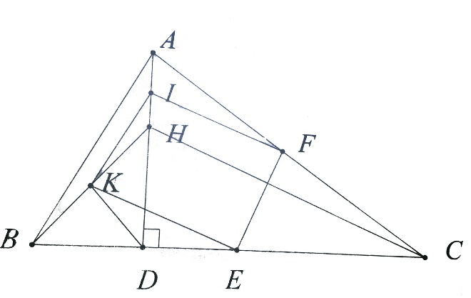1B. Đường tròn  ngoại tiếp  với BC là đường kính. Gọi O là trung điểm của BC. Chứng minh B,C,D,E nằm trên 

2A. a) Chứng minh IFEK là hình bình hành

có tâm O. Chứng minh 

là hình chữ nhật I,F,E,K cùng thuộc (O;OI)

b) Ta có  tam giác IDE

vuông tại D.

Chứng minh rằng 

vuông

2B. Ta có MNPQ là hình chữ nhật tâm O

M,N,P,Q cùng thuộc (O;OM)

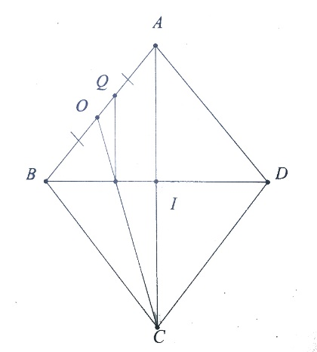3A. Tính chất: Trong hình thoi, đường chéo này là trung trực của hai cạnh AB và AC. Nên E là tâm đường tròn ngoại tiếp của . Tương tự, F là tâm đường tròn ngoại tiếp của 

3B. Gọi I là giao điểm của hai đường chéo của

hình thoi. Chứng minh P là trọng tâm của 

Kẻ 

Cố định P thuộc đường tròn đường

kính QB

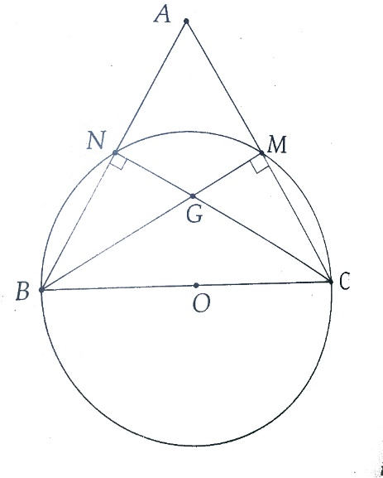4A. a) Ta có



Cùng thuộc đường tròn tâm 

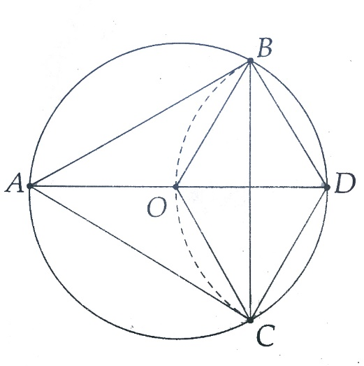b)  đều có G là trực tâm đồng thời là trọng tâm .

 vuông tại O có 

Ta có 

A nằm ngoài ( O)

Ta có 

G nằm ngoài ( O)

4B. a) HS Tự chứng minh

b) Tính được 

Chứng minh  cân tại A có  đều

5A. Áp dụng định lí Pytago cho tam giác vuông ABC, ta có BC=13cm R=6,5cm

5B. Gọi O là giao 3 đường trung trực của . Khi đó O là tâm đường tròn ngoại tiếp . Gọi H là giao điểm của AO và BC. Ta có :  cm;



6A. Gọi O là giao điểm của AC và BD, Ta có:

OA=OB=OC=OD A,B,C,D cùng thuộc (O;R=7,5cm)

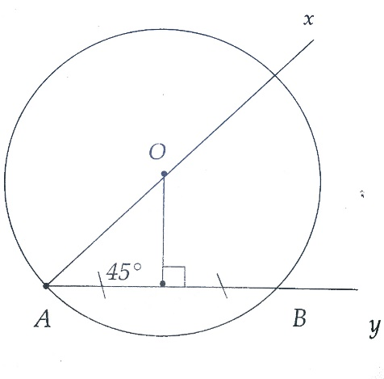6B. a) Dựng đường thẳng d là trung trực của AB,

d cắt tia Ay tại O suy ra (O;OA) là đường tròn

cần dựng .

HS tự chứng minh

b) Tính được 

7. a) Ta có  C thuộc

Đường tròn đường kính AD.

Chứng minh  B thuộc đường tròn đường kính AD B,C cùng thuộc đường tròn đường kính AD

b) Tính được AD=10cm

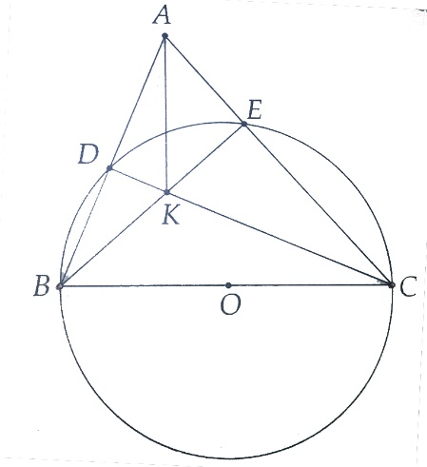8. a) Có O là trung điểm của BC.

Mà  OB=OD=OC

 vuông tại 

Tương tự 

b) Xét  có K là trực tâm 

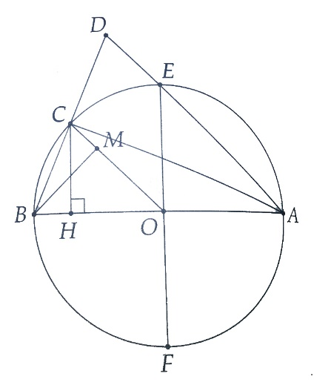

9. a) Gọi EF là đường kính



Xét trường hợp C chạy trên nửa đường tròn 

Chứng minh



Vậy M chay trên đường tròn đường kính OB

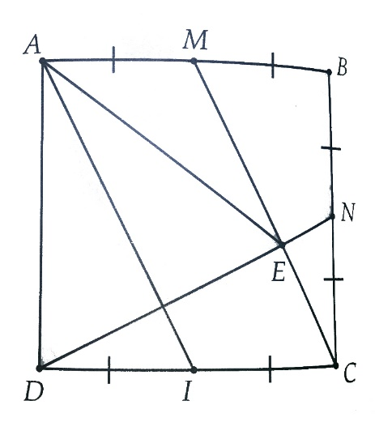Chứng minh tương tự khi C chạy trên nửa đường tròn , ta được M chạy trên đường tròn đường kính OA.

b) Chứng minh  cân tại A

AD=AB nên D chạy trên (A;AB)

10. a) Chứng minh 

Từ đó chứng minh được 

b) Ta có A,D,E,M cùng thuộc được tròn đường

kính DM

c) Gọi I là trung điểm của CD, chứng minh AI

song song với MC

 cân tại A

B,E,D cùng thuộc (A;AB)